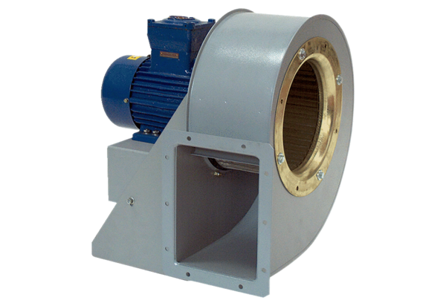Radiální ventilátor GRM HD 20/2 ExObsah dodávky: 1 kusSortiment: C
Typové číslo: 0073.0396Výrobce: MAICO

